3. VOCABULAIRE : utiliser le vocabulaire pour condenser
1 Souligne dans chaque série le mot qui inclut tous les autres .
Ex : pamplemousse - orange - citron - agrume - mandarine - pomelos - clémentine
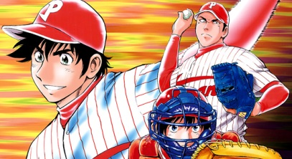
a. tournevis - marteau - perceuse - outil - tenaille - clé
b. boulanger - chauffeur - cuisinier - concierge - métier - infirmier
c. feuillu - hêtre - chêne - marronnier - noisetier - platane
d. couleuvre - vipère - salamandre - reptile - lézard

2 Connais-tu le jeu de l’alphabet ? Pour chaque « titre», tu dois trouver un mot commençant par la lettre demandée.

ANIMAL | SPORT | FRUIT | PROFESSION | OUTIL
A l’inverse, essaie maintenant de regrouper la liste des mots suivants dans un même terme, un « hyperonyme ».
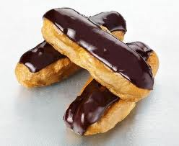
tulipes, roses, iris
chiens, rats, éléphants
frigo, four à micro-ondes, lave-vaisselle
chaussette, manteau, écharpe
table, lampe, armoire
ballerine, trotteur, escarpin, sandale, mocassin
flan, mille-feuilles, macaron, éclair au chocolat

3 Donne des structures hiérarchiques possibles pour les termes suivants :
violon / instrument à cordes / instrument de musique / instrument / objet
poisson / vertébré inférieur / vertébré / animal / vivant
poule / gallinacé / oiseau / animal / vivant
grignoter / manger / s’alimenter / agir / faire
grue / cabriolet / voiture / vélo / engin / camion / véhicule
4 Cherche deux mots pour compléter chaque série et ajoute l'hyperonyme qui
convient. Tu peux t'aider du dictionnaire.
a. Un couteau - un fusil - .............................................................. : ..............................
b. Un couteau - une moule -........................................................ : ................................
c. Un couteau - une fourchette - .................................................. : ..............................
d. Une souris – un rat - …………………………………………………………… : ……………………………..
e. Une souris – un clavier - …………………………………………………….. : ……………………………..

5 Complète les définitions par un mot désignant un ensemble.
a.noisette n.f. La noisette est un ...................................................... produit par un noisetier.
b.boxe n.f. ..................................................... qui oppose deux adversaires qui se frappent avec leurs poings.
c.bouteille n.f .................................................. à goulot étroit destiné à contenir un liquide.
d.château n.m. Grande et belle ................................................
e.chasse-neige n.m. ................................................... qui enlève la neige sur les routes.
f.chemin n.m. Petite.................................................... qui n’est pas goudronnée.
g.chaise n.f ..................................................... avec un dossier et sans bras pour une seule personne.
i.se goinfrer v.................................................trop et salement.

6 Réduis les phrases en regroupant le plus de mots possible par un terme général.
- Mme Alaimo, Mme Jonnaert et M Dejejet ont pratiqué la natation, l’athlétisme et le tennis.
- Hier soir, j’ai regardé un film, une série et le journal à la télévision.
- Les ouvriers communaux ont réparé la route, repeint le passage piétons et changé les pavés du trottoir.
- Deux perroquets, une hirondelle et trois cigognes avaient disparu de ce zoo.
- Milan, Rome, Florence, Venise et Pise attirent énormément de touristes venant du Japon, de la chine ou de la Corée.

7 Réduis le texte suivant en supprimant les détails inutiles.
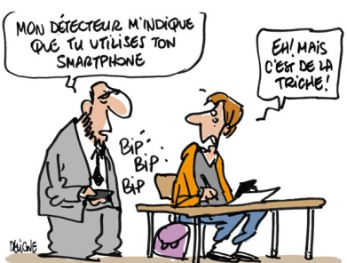
L’année dernière, Chakir et Nourdine ont réussi en math, en français, en histoire et en sciences sans étudier. Ils n’ont pas pu s’empêcher de le dire fièrement à M Blanchart et à Mme Shehu. Ils voulaient qu’on les prenne pour des surdoués ! Ceux-ci ont décidé de leur faire passer un test de mémorisation, un test d’intelligence et un test de logique. Finalement, ils ont obtenu un 1/20, un 2/20 et un 4/20.
En fait, ils devaient leur réussite aux copions glissés dans leurs plumiers, aux brouillons donnés par Béatrice et aux réponses écrites sur le tableau.

…………………………………………………………………………………………………………………………………………………………………….
…………………………………………………………………………………………………………………………………………………………………….
…………………………………………………………………………………………………………………………………………………………………….
…………………………………………………………………………………………………………………………………………………………………….
…………………………………………………………………………………………………………………………………………………………………….
…………………………………………………………………………………………………………………………………………………………………….
…………………………………………………………………………………………………………………………………………………………………….

